Лабораторная работа
Программирование сетевых приложений
Программирование интернет приложений

Работа с протоколами SMTP и POP3

- Создание почтового ящика POP3 на Windows 2003

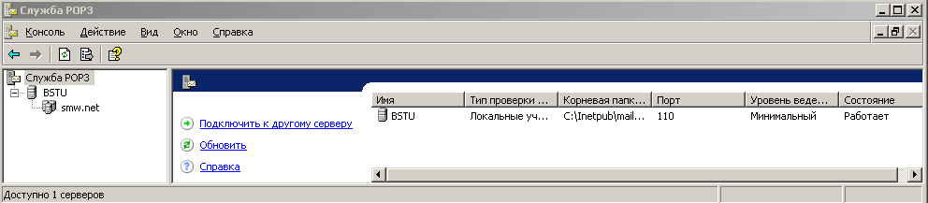

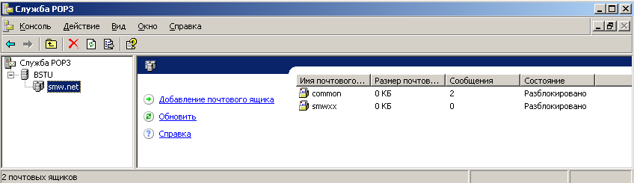

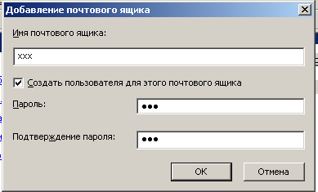

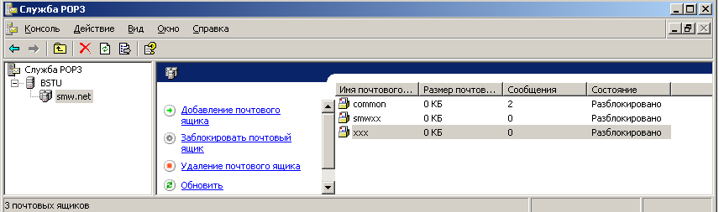

- Основные возможности Telnet
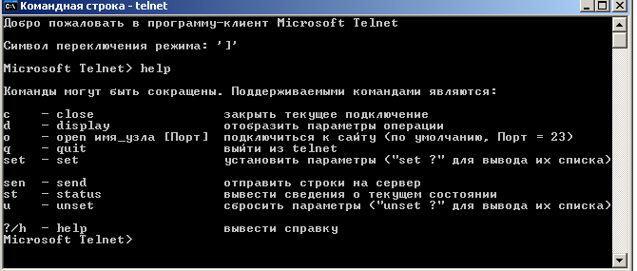

- Подключение к SMTP с помощью Telnet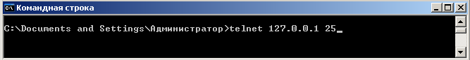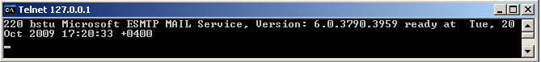
- Отключиться от SMTP (quit)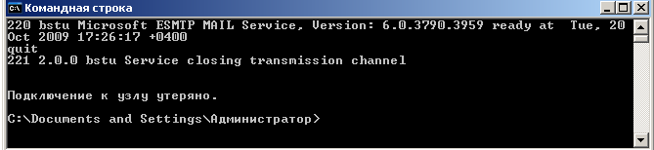

- Установка соединения отправителя с принимающим SMTP- сервером 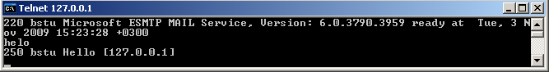

- Определение адреса отправителя
- Определение адреса получателя
- Формирование и ввод письма 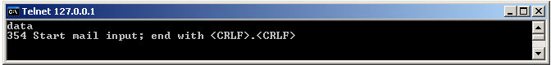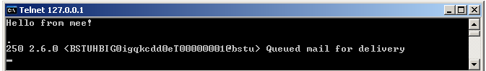
- Отключение от сервера SMTP 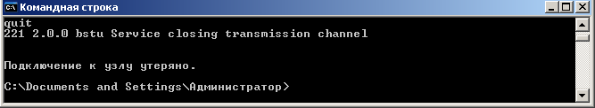

- Подключение к POP3-серверу 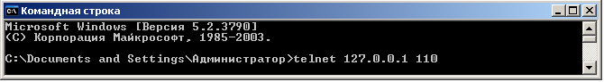

- Ввод имени почтового ящика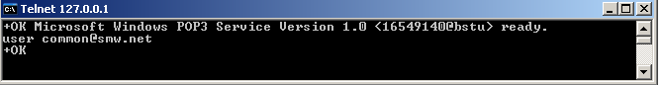

- Ввод пароля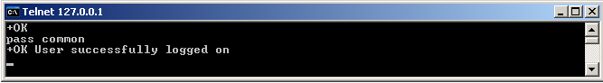

- Просмотр содержимого почтового ящика
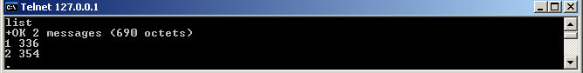

- Просмотр содержимого первых 12 строк сообщения 2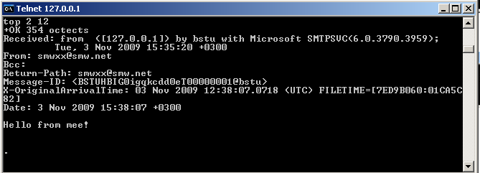

- Просмотр содержимого всего сообщения 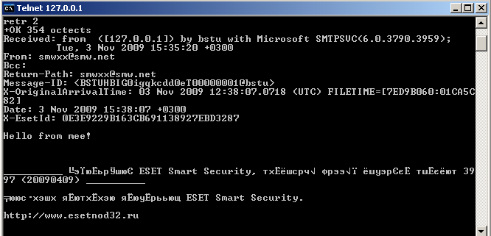

- Отключиться от POP3-сервера

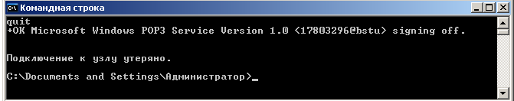

Задание.
- Изучите команды SMTP и POP3 (См. приложения).
- Создайте почтовый ящик .
- Отправьте простое письмо на этот ящик с помощью Telnet.
- Получите это письмо с помощью Telnet.
- Настройте Microsoft Office Outlook (MOO) на работу с почтовым ящиком.
- Оправьте письмо с помощью MOO.
- Получите новое письмо с помощью Telnet.
- Получите письмо с помощью MOO.
- Удалите письма с помощью Telnet.

